

**АДМИНИСТРАЦИЯ**

**РАМОНСКОГО МУНИЦИПАЛЬНОГО РАЙОНА**

**ВОРОНЕЖСКОЙ ОБЛАСТИ**

**ПОСТАНОВЛЕНИЕ**

от 21.04.2021 № 118

р.п. Рамонь

**О внесении изменения в постановление администрации Рамонского муниципального района Воронежской области от 24.12.2014 № 451 «Об утверждении схемы размещения рекламных конструкций на территории Рамонского муниципального района Воронежской области»**

В соответствии с пунктом 15.1 части 1 статьи 15 Федерального закона от 06.10.2003 №131-ФЗ «Об общих принципах организации местного самоуправления в Российской Федерации», пунктом 5.8 статьи 19 Федерального закона от 13.03.2006 № 38-ФЗ «О рекламе» администрация Рамонского муниципального района Воронежской области **п о с т а н о в л я е т:**

1. Внести изменение в постановление администрации Рамонского муниципального района Воронежской области от 24.12.2014 № 451 «Об утверждении схемы размещения рекламных конструкций на территории Рамонского муниципального района Воронежской области» (в редакции от 02.08.2016 № 250, 15.05.2019 № 128, 27.05.2019 № 147, от 14.06.2019 № 163, от 06.03.2020 № 60, от 17.03.2020 № 72, от 01.10.2020 № 235) в части, касающейся приложения к постановлению «Схема размещения рекламных конструкций на территории Рамонского муниципального района Воронежской области», дополнив его рекламной конструкцией № 185, расположенной по адресу: автодорога М «Дон» - р.п. Рамонь км 2+170 м (право), согласно прилагаемым изменениям в схему размещения рекламных конструкций на территории Рамонского муниципального района Воронежской области.

2. Опубликовать настоящее постановление в официальном издании органов местного самоуправления Рамонского муниципального района Воронежской области «Муниципальный вестник» и разместить его на официальном сайте органов местного самоуправления Рамонского муниципального района Воронежской области в сети Интернет.

3. Контроль исполнения настоящего постановления возложить на заместителя главы администрации муниципального района Бганцева М.А.

Глава

муниципального района Н.В. Фролов

Приложение

«УТВЕРЖДЕНО»

Глава Рамонского

муниципального района

Воронежской области

_______________/_Н.В. Фролов_/

«______» _____________2020 г.

ИЗМЕНЕНИЯ В СХЕМУ

РАЗМЕЩЕНИЯ РЕКЛАМНЫХ КОНСТРУКЦИЙ НА ТЕРРИТОРИИ РАМОНСКОГО МУНИЦИПАЛЬНОГО РАЙОНА

ВОРОНЕЖСКОЙ ОБЛАСТИ

«СОГЛАСОВАНО»

Руководитель департамента

имущественных и земельных

отношений Воронежской области

_______________/_С.В. Юсупов_/

«______» _____________20___ г.

«УТВЕРЖДЕНО»

Глава Рамонского

муниципального района

Воронежской области

Н.В. Фролов /_____________/

«______» _____________2020 г.

ИЗМЕНЕНИЯ В СХЕМУ РАЗМЕЩЕНИЯ РЕКЛАМНЫХ КОНСТРУКЦИЙ НА ТЕРРИТОРИИ РАМОНСКОГО МУНИЦИПАЛЬНОГО РАЙОНА ВОРОНЕЖСКОЙ ОБЛАСТИ

|  |  |
| --- | --- |
| Согласовано: | |
| Начальник отдела градостроительной деятельности администрации муниципального района  Т.А. Трепалина |  |
| И.о. руководителя отдела имущественных и земельных отношений администрации муниципального района  А.Ю. Меченко |  |
| Рамонский РЭС филиала ПАО «МРСК Центра» – «Воронежэнерго» |  |
| ООО «Рамонь – Водоканал» |  |
| Филиал в р. п. Рамонь ОАО «Газпром газораспределение Воронеж» |  |
| Рамонский ЛТЦ Семилукского МЦТЭТ ПАО "Ростелеком" |  |
| Глава администрации Айдаровского сельского поселения Рамонского муниципального района Воронежской области  И.И. Дерманский |  |

АДРЕСНАЯ ПРОГРАММА

К ИЗМЕНЕНИЯМ В СХЕМУ РАЗМЕЩЕНИЯ РЕКЛАМНЫХ КОНСТРУКЦИЙ

НА ТЕРРИТОРИИ РАМОНСКОГО МУНИЦИПАЛЬНОГО РАЙОНА

ВОРОНЕЖСКОЙ ОБЛАСТИ



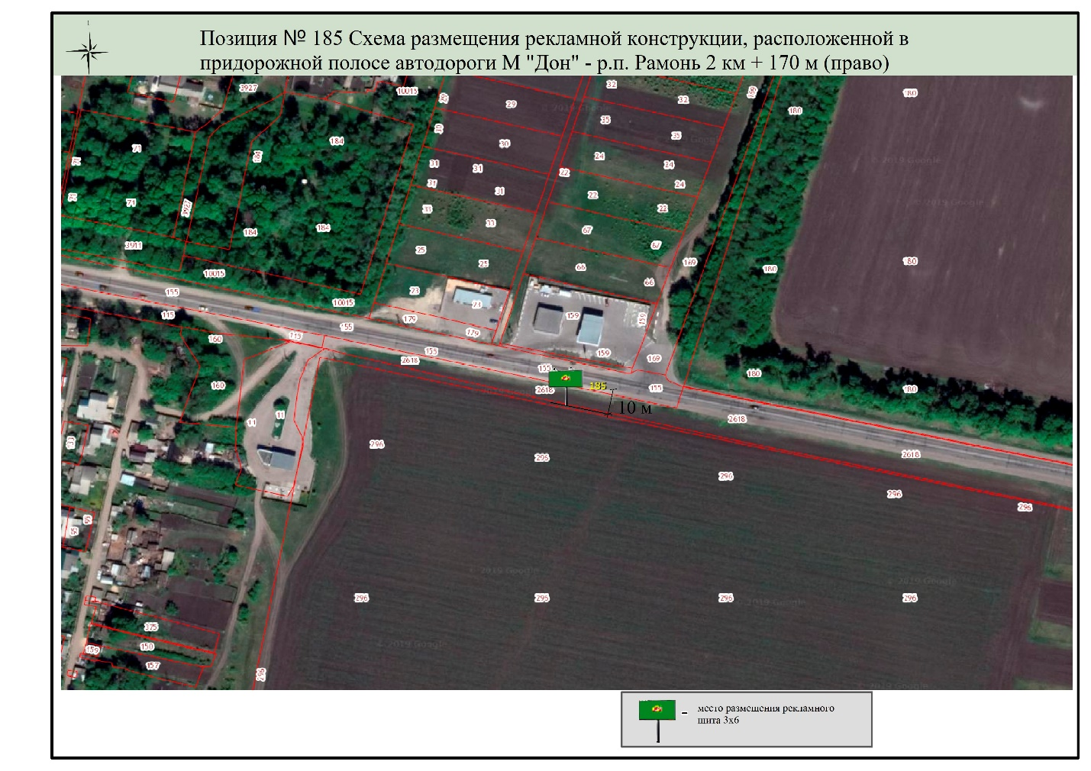

Дополнение к фотоматериалам

**ПОЗИЦИЯ 185:** Фотомонтаж рекламного щита, расположенного в придорожной полосе автомобильной дороги М «Дон» - р.п. Рамонь 2 км+170 м (право)

